IT i Organisation

Organisatorisk beskrivelse
Sjællands Boldspil-Union (SBU) er opbygget af fodboldklubber på Sjælland og udgår derved en fælles union for fodbold på Sjælland. Unionen er organisatorisk underlagt Dansk Boldspil-Union (DBU) og derfor også Danmarks Idrætsforbund (DIF). Den er drevet af frivillige. Unionen har eksisteret i over 100 år. Kun i de seneste 15 år er ligatabeller blevet udgivet elektronisk, før det, blev ligatabellerne ført ved pen og papir.
Derfor at SBU nu bedt os om at komme med et bud på et system de kan benytte sig af, for at kunne holde bedre styr på alle de oplysninger og informationer der skal registerets igennem sæsonerne samt at kunne gemme disse oplysninger til fremtidige statistikker.

Turneringsledelsen er den administrative del af unionen der skal benytte sig af IT-løsningen. De sidder som sagt på den administrative del af unionen og har ansvaret for at bogføre kamprapporter, samt information af klubber og spillere.

Overvejelse om decentralisering
I unionen har 1 stilling der sidder med ansvaret for unionen – der er tale om turneringsledelsen.
Turneringsleden har det administrative ansvar – hvor de uddeler kampdage, samt holder styr på statistikker i form af mål scoringer og liga tal der tidligere blev udgivet elektronisk på internettet – samtidig har de også ansvaret for at hvis der skulle op stå problemer med fx en klub ikke kan spille en bestemt dato, skal de kunne rykke den.
Derudover har medlemmer og spillere i organisationen mulighed for at bedømme dommerne og spillerne på deres præsentation fra eller under en kamp.

Derudfra kan vi konkludere at vi har en såkaldt flad organisationsstruktur, da vi kun har en gruppe der sidder med det administrative ansvar og ansvaret for organisationen - derved har vi en centralisering af ansvaret i organisationen og derved også en høj formalisering.

Når der er tale om en decentralisering, handler det om at vi uddeler ansvaret på en anden måde end den nuværende centralisering som ligger hos tuneringsledelsen.
Derved vil overveje om vi kan implementere dommerne i IT-løsningen og ansvaret i organisationen, så de bliver en del af ansvaret. Dette kan fx gøres hvis vi giver dommerne mulighed for at kunne administrere eventuelle opstået klager omkring udelte røde og gule kort samt at kunne flytte kamp datoer og tidspunkter.

På den måde kan vi uddele ansvaret i organisationen så alt information samt eventuelle ændringer ikke skal gå igennem turneringsledelsen. Samtidig kan vi bespare på mandetimer samt ressourcer i organisationen.
Dette vil også gøre formaliseringen lav og give organisationen en fleksibilitet. Ved at der opstår en lav formalisering er at der kommer et delt ansvar i organisationen, dette betyder at der er flere end 1 stilling der sidder med ansvaret i organisationen.
Denne beslutning vil dog ikke ændre i strukturformelen, da vi stadig ikke har en større mængde af stillinger der deler ansvaret – der er stadig kun tale om 2 stillinger der skal dele om ansvaret. Dog ligger turneringsleden stadig som den øverste i strukturen fordi de er den øverste stilling i organisationen.

Fordele og ulemper ved digitalt system
Når der skal ske en omvæltning af denne kaliber, er vi nød til at kigge på de fordele og ulemper der kan opstå ved denne løsning og ved digitalisering af organisationen, og derudfra at kunne bedømme hvorvidt det er mulig og behovet mødes for løsningen.

Fordele ved digitalt system
  - Tidsbesparende: I vores problemstilling har vi fået oplyst at unionen er 100 år gammel, og at de kun seneste 15 år har unionen benyttet sig af at udgive ligatallene elektronisk. Derudfra kan vi konkludere at de resterende 85 år, har unionen benyttet sig af pen og papir. Så vores tidsbesparing kan opnås ved at der bliver fremstillet et program hvori man både kan uploade og finde data om den valgte klub, spiller, dommer og kamp osv. samt finde en oversigt over de nævne dataer.

  - Overblik: Ved at vi får en IT-løsningen implementeret til unionen kan vi skabe et bedre og nemmere overblik ved at give muligheden for at se en oversigt over diverse kampe, spillere og kampe osv.

  - Adgang til informationerne: I en evt. IT-løsningen til unionen vil der være mulighed for at finde informationer om kampe, spillere, klubber, trænere samt dommere. Dommerne skal kunne registrere hændelser der sker i en kamp – men andet udover skal gå igennem turneringsledelsen ved fx ændringer i kampe og andre oplysninger.

  - Informationer går ikke så tit tabt: Når unionen går fra papir og pen til den eventuelle IT-løsning kan der være tale om risiko for informations tab. Dette omhandler at information mellem bruger og IT-løsning går tabt undervejs i en behandlingsproces af data. Dette vil vi så vidt forsøge at undgå.

  - Sparer lagerplads: Når unionen går fra papir og pen, vil de markant mærke en ændring i pladsmængden. Nu skal de ikke bekymre sig om lagerplads eller kontor plads til at opbevarer flere års papirer om diverse kampe, samt papir på klubberne, spillerne, trænerne osv.

Ulemper ved digitalt system:
- Yderligere elektronisk udstyr: Når vi skal have implementere et program, kan det desværre altid gøres uden at skulle skaffe evt. andet udstyr – og fordi at vi her både skal have lagerplads til at kunne gemme de oplysninger der oprettes samt skal vi have kommunikation imellem pc'erne der benytter sig af dette program. Det er ikke et krav at programmet skal på flere pc'er, men hvis dette er løsningen eller ønsket, skal vi have implementeret muligheden for kommunikation.

- System vedligehold: Når vi arbejder eller benytter programmer eller systemer, er det vigtigt at disse bliver holdt opdateret. Dette kan være en ulempe da der er varierende EDB forståelse i turneringsledelsen som skal benytte sig af dette program.

- Systemfejl: Disse kan opstå ved en simple fejl indtastning eller kommunikation i IT-løsningen.

- Sikkerheden: Ved alle systemer er der sikkerhedsrisici. Der er både tale om misbrug af informationer samt hacking – og man kan sikre sig til en hvis grad.

- ”Kend dit system”: Når man går fra pen og papir til et system skal man omstille sig mental. Vi vil derudfra gerne kunne eliminere evt. spørgsmål eller tvivl ved denne omstilling ved at undervise i det færdige program, samt kunne udgive nogle manualer til evt. pludselige opstået tvivlspørgsmål til brug af programmet.

- Økonomi: Ved implementering af IT-løsningen kan der forekomme nogle økonomiske overvejelser – både før og efter implementeringen, da IT-løsningen der ender i et system til unionen og er en udgift i at få løsningen lavet.

Personlighedstræk hos bruger
Vi har valgt og benytte os af modellen ”The Empathy Map” da vi her kan få en analyserende indblik i hvordan systembruger/køber tænker ved en eventuel implementering af IT-løsning.

The Empathy Map er en model bygget på en analyserende forståelse af en eventuel systembruger/køber og deres reaktion op implementeringen af en IT-løsning. Da vi ikke kender personen eller deres reaktion, er vi nød til at kunne danne os et billede af hvordan denne person er som person og hvordan deres hverdag fungere. Dette gør vi ved at kigge på de 6 forskellige segmenter i modellen:
- Think & Feel – Hvad tænker systembruger/køberen om IT-løsningen? Hvad er systembruger/køberens bekymringer og hvilke værdier har systembruger/køberen?
- See – Hvordan ser systembruger/køberen miljø ud? Hvilke slags venner har systembruger/køberen?
- Hear – Hvad siger systembruger/køberens venner? Hvad siger chefen? Hvilke indflydelser kan der være?
- Say & Do – Hvad er systembruger/køberens attitude i offentligheden? Hvordan er systembruger/køberens opførsel imod andre?
- Pain – Hvad er systembruger/køberens frygt, frustrationer og forhindringer?
- Gain – Hvad vil systembruger/køberen have/behov for? Hvad får systembruger/køberen ud af IT-løsningen? 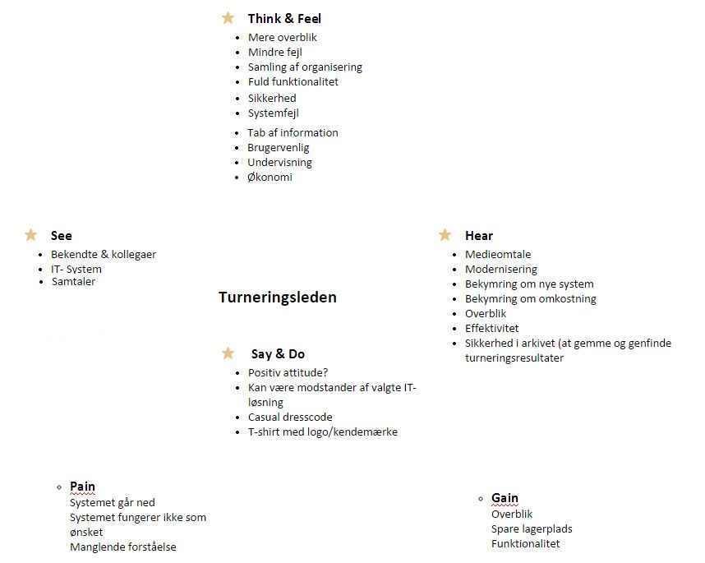

Vores systembruger er et medlem af turneringsledelsen og delvis en dommer. Dog har vi valgt og tage en person fra turneringsledelsen som skal benytte sig af denne IT-løsning, da det er den person samt stillingen der skal benytte sig af programmet mest.

Vores person fra turneringsledelsen, vi vil lave en Empathy map over, er en mand – ved navn Brian. Brian er gift og har børn og er i 30’erne. Han starter sin dag derhjemme hvor han vågner op, og han skal gøre sig selv og børnene klar til dagen. Han skal ikke skynde sig med nogle ting om morgen, men hans mål er i sidste ende og få kørt ungerne i skole/børnehave.
Brian ligger vægt på at han kan have en stille og rolig morgen uden stress og jag, så ham og familien spiser morgenmad sammen og der er et klar overblik over tingene.
Undervejs til hans arbejde hører han nyheder og den indskudte musik der nu kommer i radioen.
Når han møder på arbejdet møder han sine kollegaer, og der blive udvekslet en frisk godmorgen mellem dem – og derefter henter han sin morgenkaffe hvor snakken går yderligere mellem sine kollegaer.
Brian og hans kollegaer er ikke fint klædt på, de går for det meste i træningstøj når de er på klubhuset, men når de er ude til kampene for at observere og notere har de en anden dresscode. Det de typisk kommer i er en T-shirt med deres logo på og et par jeans, og eventuelt en trøje.
Undervejs til hans kontor og i løbet af dagen vil han komme til høre for de forskellige holdninger der vil komme af IT-løsningen, og der er delte meninger. Han høre om bekymringer i forhold til omkostningerne af implementeringen, om det lever op til deres forventninger og om det giver den ønskede effektivitet. Brian mener selv at lige netop en IT-løsning vil hjælpe på så mange forhindringer der ligger i den nuværende løsning. Han tænker for sig selv at det netop vil give et større overblik, give en større effektivitet og funktionaliteten vil være 100% fordi de ikke kommer til at bruge tiden på noget som tager kortere tid på IT-løsningen.
Men ligeså har en nogle bekymringer han døjer med. Hvor meget kommer det til at gå ud over sikkerheden, kan vi miste information ved at benytte os af denne IT-løsning og vil den være brugervenlig nok til at vi alle kan benytte os af IT-løsningen? Kan de risikere at systemet en dag gå neden om og hjem med alt og hvilken operativ system skal IT-løsningen køre på?
Da Brian er en positiv omkring IT-løsningen holder han en positiv attitude over for hans omgivelser. Dog er nogle af hans kollegaer modstander af implementeringen, men de er i undertal i forhold til den mængde der stemte om at få implementeret en IT-løsning.
Brian som person ligger meget vægt på overblik og fuld funktionalitet – tingene skal kunne fungere uden problemer, men dette betyder ikke at han er konfliktsky, han tager gerne en konflikt op, men kun så længe at han selv kan se flere positive aspekter af problemet end negative.

Udfordring af efterspurgte IT-løsning
Når man får sendt en ide ud i organisationen til en IT-løsning skal man overveje den nuværende forretningsmodel for organisationen og derfra prøve og udvikle forretningsmodellen til at den kommer til at fungere med IT-løsningen.
Vi har valgt at analysere og udfordre vores forslag til en IT-løsning ud fra ”Buisness Model Canvas” som består af 9 segmenter der hver spiller sammen med hinanden, og som skal give et billede af hvordan organisationen fungere.
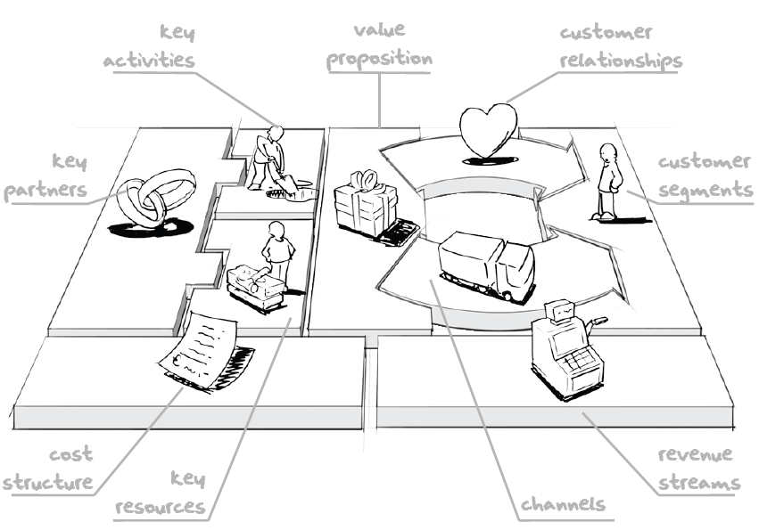

De 9 segmenter i ”Buisness Model Canvas”:
- Customer segment
- Kunderne er organisationen selv, da selv IT-løsningen vil gøre hverdagen nemmere og give et større overblik over organisationens mål.
- Value proposition
- IT-løsningen vil give organisationen overblik, en effektivitet da spildtid bliver formindsket og opgave fordeling bliver nemmere gjort, med det vil der også komme en bedre funktionalitet.
- Customer relationships
- Fordi organisationen vil have flere end en medarbejder af turneringsledelsen på IT-løsningen, vil der komme noget tvivl i forhold til troværdig data samt sikkerheden, da igen sidder flere mennesker og bruger IT-løsningen.
- Channels
- IT-løsningen kommer til at fungere til PC med operativsystem Windows.
- Key activities
- De aktiviteter organisationen foretager sig er at arrangere kampe samt registrere resultater af afholdte kampe.
- Key partners
- Partnere hos organisationen er tilmeldte klubber og DBU.
- Key resources
- Organisationens ressource er information, da den bliver produceret af de kampe der afholdes og spilles af klubben. Det er organisationens ansvar derefter at få informationen ud.
- Cost structure
- Omkostninger for organisationen i forhold til IT-løsningen, vil være at få anskaffet sig hardwaren til løsningen. Softwaren (IT-løsningen) er ligeså en omkostning, da der skal løn til de programmører der har siddet og arbejdet på deres software.
- Revenue streams
- Fordi at organisationen får en IT-løsning der vil give dem en højere funktionalitet og effektivitet, samt løsningen har nogle omkostninger, vil der formentlig blive nogle besparelser. Da organisationens medarbejder er frivillige kan disse ikke skæres på for at opnå en besparelse.

Hvis vi så skal prøve og udfordre den nuværende forretningsmodel via. ”Buisness Model Canvas” kan vi kigge på den nuværende teknologi. Nu har vi mobil telefoner der kan gå på nettet samt en nyere teknologi Tablets, som ligeledes kan gå på nettet. Hvis vi nu forestiller os at umiddelbart ¾ dele af turneringsledelsen ejer eller har adgang til en tablet - vi videreudviklede IT-løsningen til at kunne bruges på en tablet og organisationen får den implementeret – hvad sker der så?

Jo, der ville ske nogle ændringer i vores ”Buisness Model Canvas”, således at omkostningerne ville forhøjes da virksomheden bag IT-løsningen skal bruge tid på at videreudvikle den nuværende IT-løsning så den er kompatibel til en anden platform. Der vil også opstå en større decentralisering, da nu er der ikke kun udvalgte pc’er men nu også tablets der kan få adgang til IT-løsningen og organisationens oplysninger og informationer. Dette vil også hæve nogle spørgsmål om sikkerheds risikoer samt overvågning af systemet – da der nu kan sidde flere mennesker på den samme IT-løsning og eventuelt kan og vil manipulere med indtastede data.
Dette har dog ikke kun negative men også positive effekter – flere mennesker kan sidde og styre dette, hvilke betyder at der ikke vil være kamp om hvem der skal benytte sig af hvad, og hvornår – samt vil der blive mindre arbejde pr. mand.

Når vi så har fokus på den produceret information i organisationen, skal vi så ikke overveje om eventuelle fans/offentligheden kan få adgang til udvalgt information via IT-løsningen? Da organisationen selv udgiver ligatallene elektronisk er dette spørgsmål oplagt, men dog skal vi tage højde for hvilken information vi giver offentligheden adgang til. Vi må fx ikke give dem adgang til at kunne finde oplysninger på den enkelte spiller, da vi har hans eller hendes CPR nummer knyttet til vedkommendes spillerprofil. Så sådanne ting skal undlades. De informationer vi kan give dem adgang til er klubberne – navnene på dem samt eventuelt hvor de har adresse, kommende kampe – så man eventuelt kan komme og se der bliver spillet kamp. Dette kan også være med til at skabe en større fan base for de enkelte klubber ved at vi giver offentligheden en adgang til udvalgt information.

IT verden har og giver mange muligheder for organisationen, men da de kun har bedt om et informationssystem til planlægning og registrering af kampe – kan vi kun analysere ud fra denne.

